**Ö SESİ OKUMA TABLOSU**

**ÖĞRENİLEN SESLER 2 HARFLİ HECE VE KELİMELER**

|  |  |  |  |  |  |
| --- | --- | --- | --- | --- | --- |
| **ey** | **ay** | **iy** | **oy** | **uy** | **üy** |
| **ye** | **ya** | **yi** | **yo** | **yu** | **yü** |
| **öl** | **ök** | **ön** | **öm** | **öt** | **öy** |
| **lö** | **kö** | **nö** | **mö** | **tö** | **yö** |

|  |  |  |  |  |  |
| --- | --- | --- | --- | --- | --- |
| **e** | **E** | **l** | **L** | **a** | **A** |
| **k** | **K** | **i** | **İ** | **n** | **N** |
| **o** | **O** | **m** | **M** | **u** | **U** |
| **t** | **T** | **ü** | **Ü** | **y** | **Y** |
| **ö** | **Ö** |  |  |  |  |

**3 HARFLİ HECE VE KELİMELER**

|  |  |  |  |  |  |  |  |  |  |
| --- | --- | --- | --- | --- | --- | --- | --- | --- | --- |
| **köt** | **köy** | **kök** | **yön** | **köm** | **öte** | **öne** | **öke** | **önü** | **ölü** |
| **üye** | **tüy** | **tok** | **kol** | **kul** | **yük** | **Oya** | **yat** | **tay** | **yan** |
| **kay** | **yak** | **ütü** | **tüt** | **yel** | **yok** | **yol** | **ana** | **ile** | **ama** |
| **eni** | **una** | **uyu** | **oku** | **tek** | **not** | **mit** | **kat** | **alo** | **tok** |

**4 VE 5 HARFLİ KELİMELER**

|  |  |  |  |  |  |  |  |  |
| --- | --- | --- | --- | --- | --- | --- | --- | --- |
| **önle** | **Öykü** | **köle** | **ötme** | **kötü** | **önem** | **öyle** | **köye** | **ölüm** |
| **oyun** | **kuyu** | **olay** | **ayak** | **oyuk** | **onay** | **yaya** | **Ayla** | **küme** |
| **yaka** | **yama** | **oyna** | **ülke** | **ülkü** | **kökü** | **küle** | **kale** | **kaya** |
| **önlük** | **köylü** | **köklü** | **öteki** | **köken** | **kökle** | **ötmek** | **önlem** | **önüne** |
| **öykün** | **yönet** | **İnönü** | **Eymen** | **yumak** | **yatay** | **yünlü** | **künye** | **kolay** |
| **kayak** | **mumya** | **niyet** | **kaynak** | **ütüle** | **nükte** | **Leyla** | **yalan** | **oyala** |

**6,7,8 HARFLİ KELİMELER**

|  |  |  |  |  |  |  |
| --- | --- | --- | --- | --- | --- | --- |
| **yöntem** | **atölye** | **önemli** | **kökten** | **önleme** | **öyküle** | **kökmek** |
| **kötülük** | **kötekli** | **önlükte** | **köleli** | **yönetim** | **önlüklü** | **köylüye** |
| **yönetmen** | **yelkenli** | **leylak** | **leylek** | **üyelik** | **emniyet** | **kaykay** |
| **oyalanma** | **kamyon** | **kaymak** | **limonlu** | **oynama** | **nakliye** | **yetenek** |
| **oynamak** | **muayene** | **yatalak** | **iyilik** | **milliyet** | **kaliteli** | **mümkün** |

* **Sayın velim; yukarıdaki Ara tatil süresince tabloları bol bol okutunuz. Karışık olarak sorunuz.**

**Çok okuyalım**



**ÇOK OKU**

* **Aşağıdaki metinleri okutunuz.**

Tat

Önal tat.

Önal kek tat.

Önal limonlu kek tat.

Önal limonlu iki kek tat.

Önal limonlu kek tat.

Önal kek tat.

Önal tat.

Tat.

.

At

Öykü at.

Öykü ot at.

Öykü koyuna ot at.

Öykü koyuna ot al, at.

Öykü koyuna ot at.

Öykü ot at.

Öykü at.

At

Tak

Ayla tak.

Ayla önlük tak.

Ayla, Ümit önlük tak.

Ayla, Ümit ile önlük tak.

Ayla, Ümit önlük tak.

Ayla önlük tak.

Ayla tak.

Tak.

Oku

Oya oku.

Oya öykü oku.

Oya iki öykü oku.

Oya maymunlu iki öykü oku.

Oya iki öykü oku.

Oya öykü oku.

Oya oku.

Oku

Aşağıdaki metinleri çok okutalım.Ara tatilde günde bir metni siz söyleyin çocuğunuz yazsın.

ÖYKÜ (Salı yaz)

Leyla okumak önemli.

Leyla öykü oku.

Köye yönelik öykü oku.

Tane tane iyi öykü oku.

KÖYLÜ (Pazartesi yaz)

Temel iyi 1 köylü.

Temel'in köyü iyi.

Temel o alana limon ek.

Limonun kökü kütüklü.

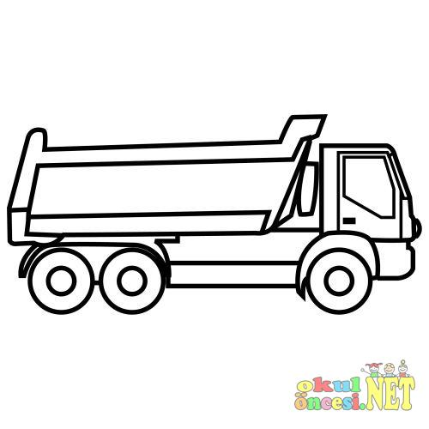

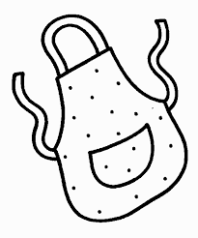

ÖNLÜK (Çarşamba yaz)

Ayla yeni 1 önlük al.

Ama kötü önlük alma.

Kaliteli önlük al.

Öteki önlük lekeli.

ÖNLEM (Perşembe yaz)

Önay inat etme önlem al.

Yola inme.

Kamyonun önüne atlama.

Önlem almak önemli.

Önlük (Cumartesi yaz) Önlük ütüle. Öykü önlük ütüle. Öykü ilikli önlük ütüle. Öykü önlük ütüle. Önlük ütüle. Önlük

Öttü (Cuma yaz) Leylek öttü. Öteki leylek öttü. Öykü öteki leylek öttü. Öteki leylek öttü. Leylek öttü. Öttü